ESTUDO DE LOCALIZAÇÃO DE INSTALAÇÕES DE UMA FÁBRICA DE CHOCOLATE

Caio Henrique Silva Souza 99131

Eduardo Favoretto Vale Bom 108139

Gabriel Rodrigues Munhoz 106802

João Vítor Batistão 108074

****Resumo****

O objetivo deste estudo é encontrar a melhor localização para instalação de uma nova indústria de barras de chocolate. Para isso foram utilizados dois métodos de decisão, o método dos momentos e o método da ponderação qualitativa. As análises levaram em consideração diversos aspectos para elencar as melhores localizações, como localização de fornecedores, custos, etc. O resultado dos métodos não foi unânime, porém fazendo uma ponderação dos resultados chegou-se a um consenso sobre a melhor localidade e o estado escolhido para implementação da indústria foi Minas Gerais.

**Palavras-chave**: *método de decisão; localização.*

# Introdução

O presente estudo aborda a definição de localização de uma indústria de chocolate no Brasil.Este trabalho tem como foco a exploração da utilização das metodologias de definição de localização e como elas podem ser úteis e impactantes na estratégia logística de empresas.

Segundo a Associação Brasileira da Indústria de Chocolates, Amendoim e Balas (ABICAB). O brasileiro consumiu em 2020 11 bilhões de reais em chocolate, um crescimento de 1,5% comparado ao ano anterior.

Analisando os números da KPMG, é possível concluir que a balança comercial do mercado de chocolate no brasil opera no negativo, ou seja, para que seja suprida a necessidade de chocolate no nosso país, foi importado 13 milhões de dólares a mais do que os valores de nossa exportação. Isso se dá pela falta de transformação da matéria prima em produto acabado levando em consideração que o país é o sétimo maior produtor de cacau do mundo. Esse número ainda é o menor dos últimos 5 anos, o que mostra que nossa indústria está em ascensão.

Tendo em vista as análises de mercado e também o grande volume, no Brasil, de produção da principal matéria-prima (cacau) para a produção de chocolate, essa indústria foi considerada promissora para um possível investimento e iniciamos os estudos.

A criação de uma indústria inclui uma série de tomadas de decisões importantes que impactarão no curto, médio e longo prazo da empresa. Neste estudo será abordado apenas a decisão da localização da fábrica, uma decisão estratégica, que impacta todo o aspecto logístico da empresa no longo prazo.

Para a escolha da localização da fábrica foi utilizado o **método dos momentos** e o **método da ponderação qualitativa**. O estudo tem por objetivo encontrar dentro do território brasileiro a melhor localidade para instalar uma indústria de barras de chocolate levando em consideração principalmente a variável de localização dos fornecedores chaves, necessários para o processo de fabricação.

# Revisão da literatura

Para Christopher(1997) a crescente competitividade e o aumento na complexidade operacional geram uma demanda de novas abordagens para a cadeia logística, exigindo assim uma mesma visão da estratégia da empresa tanto internamente quanto externamente como é o exemplo de parte da malha logística.

## Conceitos atralados à logística

Christopher(1997) define logística como: “O processo de gerenciar estratégicamente a aquisição, movimentação e armazenagem de materiais, peças e produtos acabados (e os fluxos informações correlatas), atravéz da organização e seus canais de marketing, de modo a poder maximizar s lucratividades presentes e futura, através do atendimento dos pedidos a baixo custo”.

Bowersox e Closs (2001), Afirmam que o desafio principal da malha logística de uma determinada organização ou empresa é ser a “competência essencial” dessas mesmas e por definição busca-se estudar a cadeia logística como instrumento não somente operacional, mas estratégico e imprescindível, capaz de gerar valor para a empresas como um todo e para com os clientes.

## Logística integrada

Como o próprio nome já diz, a logística integrada é uma vertente de estudo que compreende a logística como um fator ou até mesmo uma ferramenta gerencial capaz de agregar valor para toda a empresa. Dessa for, a logística deve ser tratada como um sistema complexo e abrangente, mas com um objetivo em comum.

Se faz necessário portanto, a integração entre os cliente e fornecedores para que o sistema consiga seguir em frente com maestria e para isso é necessário uma estrutura processual e organizacional muito bem definida, para assim a empresa se tornar competitiva no mercado inserido.

Para isso, se destacam três níveis principais da logística integrada:

1. Estratégico: Decisões de longo prazo feita principalmente pela alta gestão a fim de trazer resultados.
2. Tático: Desdobramentos dos objetivos estabelecidos pelo ambito estratégico.
3. Operacional: Atividades de curto prazo que aplicam na prática as ações estabelecidas e planejadas pelos niveis acima.

E esses três niveis devem estar interligados por meio de metas e métricas para que assim o sistema gere valor de verdade para todas as partes, desde os fornecedores até o cliente final.

## Gestão da cadeia de suprimentos

O maior desafio da malha logística se encontra aqui, onde as decisões vão gerar impactos a longo prazo, através da eficiencia gerada pela eficácia das informações transferidas e gerenciados por essa cadeia de suprimentos.

Pode ser definida como um método desenvolvido a fim de alinhar todas as atividades de produção de forma sincronizada, a fim de reduzir custos e agregando o máximo de valor possível em todos os pontos dessa cadeia.

# Metodologia

O estudo em questão é de caráter exploratório para um melhor entendimento dos métodos de localização. As informações utilizadas no método dos momentos foram coletadas de modo indireto em websites e o método da ponderação qualitativa utilizou informações coletadas de forma direta por meio de entrevistas com os integrantes do grupo.

## Método dos momentos

O primeiro método realizado foi o método dos momentos e o passo a passo realizado para o cálculo da localização seguiu as seguintes atividades:

* Listar as localizações dos principais fornecedores;
* Calcular a distância entre as localizações;
* Realizar o cálculo dos momentos;

### Listagem das localizações dos principais fornecedores

Na Figura 1 é possível verificar a tabela utilizada com as localizações dos fornecedores. Para o cálculo dos momentos também foi necessário verificar a capacidade de fornecimento de matérias-primas desses locais, o fornecedor A possui capacidade de 60 toneladas por mês, o fornecedor B, 25 toneladas por mês, o fornecedor C, 30 toneladas por mês e o fornecedor D possui capacidade de apenas 20 toneladas mensais.

Figura 1 – Localizações dos principais fornecedores

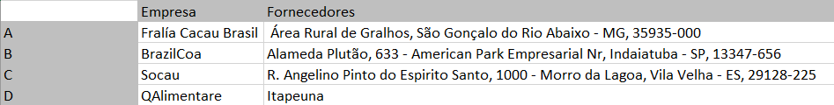

Fonte: Autoria própria

### Cálculo das distâncias entre as localizações

As distâncias entre as cidades foram calculadas a partir das localizações e os resultados se encontram na Tabela 1.

Tabela 1 – Distância entre as localizações dos fornecedores

|  |  |  |
| --- | --- | --- |
| **Origem** | **Destino** | **Distância (km)** |
| A | B | 703 |
| A | C | 449 |
| A | D | 932 |
| B | C | 1018 |
| B | D | 343 |
| C | D | 1179 |

Fonte: Autoria própria

### Cálculo dos momentos

Nessa etapa foram calculados os momentos multiplicando a distância com a capacidade do fornecedor de origem. Os resultados dos momentos se encontram na Figura 2.

Figura 2 – Momentos

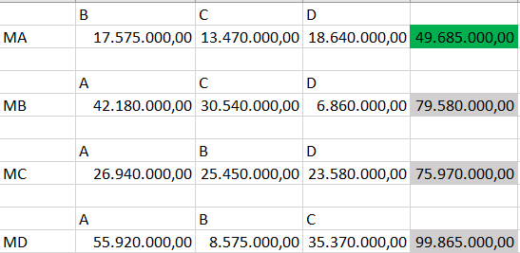

Fonte: Autoria própria

## Método da ponderação qualitativa

Já no segundo método, os cálculos tem uma base qualitativa, ou seja, por meio do conhecimento dos envolvidos, são elencados pesos para os critérios levantados e a partir disso é feito o cálculo da melhor localidade. Os critérios levantados foram os seguintes:

* Custo do local;
* Impostos locais;
* Disponibilidade de mão de obra;
* Acesso à auto-estradas;
* Potencial de expansão.

Esses critérios levantados foram validados com especialistas na área, portanto confirmou-se a autenticidade e a veracidade da importância desses mesmos.

O próximo passo para o método foi elencar pesos para cada localidade seguindo cada critério, e o resultado foi o seguinte:

Figura 3 – Critérios e notas

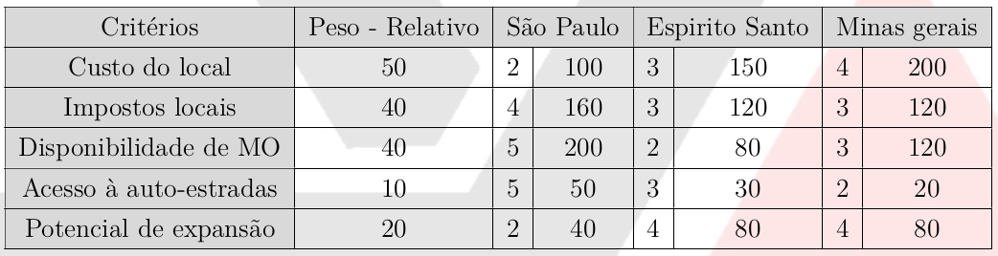

Fonte: Autoria própria

O resultado é a soma da segunda coluna de cada localidade, sendo o seguinte:

Figura 4 – Critérios e notas compilados

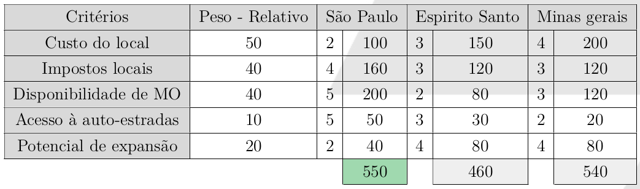

Fonte: Autoria própria

E a análise final realizada foi de caráter qualitativo comparando os resultados dos métodos utilizados e analisando as possibilidades de cidades próximas para sugerir uma localização mais exata para as instalações.

# Resultados e Discussão

A partir do primeiro método foi possível concluir que a melhor localização foi próximo ao fornecedor A, na cidade de São Gonçalo do Rio Abaixo em Minas Gerais. Entretanto, pelo segundo método a melhor localização seria no estado de São Paulo.

Como no método da ponderação qualitativa o estado de Minas Gerais ficou muito próximo do melhor resultado foi escolhido o estado de Minas Gerais para comportar a empresa, uma vez que ambos os métodos coincidem como sendo o escolhido, mesmo que no segundo método o melhor estado seja SP, MG perde por muito pouco.

Ademais, a cidade de São Gonçalo do Rio Abaixo fica a menos de 100km de Belo Horizonte em Minas Gerais, portanto a localização da fábrica em Belo Horizonte seria uma opção muito válida por ser um grande centro urbano com grande capacidade logística para distribuição do produto nacionalmente.

# Conclusão

Com a utilização dos métodos de localização o estudo conseguiu definir uma localização ótima de acordo com os resultados obtidos de ambos os métodos. Com esse resultado a empresa conseguiria se estabelecer na cidade escolhida sem muito risco, já que os métodos já haviam levado em conta tanto a capacidade dos fornecedores próximos, quanto aspectos qualitativos que são importantes para a escolha.

Este estudo conseguiu explorar as metodologias de definição de localização e também ser parte importante para o desenvolvimento estratégico da empresa em questão, já que dentro da logística integrada a escolha da localização para as instalações tem grande impacto.

# REFERÊNCIAS

ABICAB. **Associação Brasileira da Indústria de Chocolates, Amendoim e Balas**. 2022. Disponível em: <http://www.abicab.org.br/>. Acesso em: 09.02.2022.

BOWERSOX, Donald J. & CLOSS David J. **Logistical management: the integrated suplly chain process**. 3 ed. New York : McGraw-Hill, 1996.

CHRISTOPHER, Martin. **Logística e gerenciamento da cadeia de suprimentos: estratégias para a redução de custos e melhoria dos serviços**. São Paulo : Pioneira, 1997.